Októberben a Centrál Színház kisszínpadán Vecsei H. Miklós, Marton Róbert, Schell Judit és Szinetár Dóra
Októberben három új előadás is bemutatkozik a budapesti Centrál Színház kisszínpadán. Hogyan lehet humorral feldolgozni a legnehezebb témákat? Kitűnő példa erre David Ireland új sikerdarabja, melynek főszereplői az Anonim Alkoholisták gyűlésén találkoztak. Az ötödik lépés premierje Vecsei H. Miklóssal és Marton Róberttel október 2-án lesz Puskás Dávid rendezésében. Ezt a darabot eredetileg Scherer Péterrel kezdték el próbálni, ezért az ő emlékére is játsszák. Október 8-án Pelsőczy Réka rendezésében lesz látható Schell Judit zenés önálló estje, a Ragyogj, Shirley, mely egy igazi belső utazás Shirley Maclaine életének egy szakaszán keresztül, sok humorral, tánccal, énekkel és persze szerelemmel. Végül Szinetár Dóra önálló estje, A Világtörténelem legjobb színdarabja Ujj Mészáros Károly rendezésében október 30-án debütál. E mélyen emberi, érzékeny és kacagtató történetben megáll az idő, és az 1977-ben fellőtt Voyager űrszonda is komoly szerepet kap.
Hogyan lehet humorral feldolgozni a legnehezebb témákat? Kitűnő példa erre David Ireland új sikerdarabja, Az ötödik lépés, melynek főszereplői, James és Mike az Anonim Alkoholisták gyűlésén találkoztak. Beszélgetéseik során jóval több rajzolódik ki, mint egy látlelet a függőségről: két férfi, két generáció, két ember, akiknek a sorsa most összeért, s a legkönnyebb és legnehezebb témák közt lavírozva elmosódik a határ segítő és függő, apa és fiú között. A szereplők gyarlósága és bizonytalansága mellett pedig a pengeéles humoruk az, ami szinte észrevétlenül ragadja magával a nézőket.
A belfasti születésű, idén 50 éves David Ireland észak-ír drámaíró, forgatókönyvíró és színész, aki sötét tónusú, provokatív színműveiről ismert. Művei gyakran az identitás kérdéskörét, a felekezeti megosztottságot és az észak-írországi politikai konfliktusokat járják körül.
„David Ireland Az ötödik lépés című darabja, nem csak közvetlen és váratlan fordulatokkal teli, de a legfontosabbat tudja, amit egy darabnak, mely a függőség nehéz témáját boncolgatja, tudnia kell: Nagyon vicces. Az ellenállhatatlan humor és kémia, a két főszereplő közt, kiket Marton Róbert és Vecsei H. Miklós alakítanak, azonnal behúzza az embert, s nem is engedi el, míg le nem gördül a függöny. A mi produkciónknak itt Budapesten, azonban van még egy fontos szerepe. Ezt a darabot, eredetileg Scherer Péter-rel kezdtük el próbálni, éppen ezért, ez az előadás már nem csak a függőkhöz és szórakozni vágyókhoz szól, hanem egy gyertya is egyben, melyet Pepe emlékére és tiszteletére gyújtunk minden este, amint lemennek a fények. Az ő humora, szeretete és töretlen akarata kísért el minket. Pepe fény volt a sötétben, hang volt a csendben.” – nyilatkozta Puskás Dávid rendező.
Október 8-án Schell Judit Pelsőczy Réka rendezésében egy igazi belső utazásra hív bennünket Shirley Maclaine életének egy szakaszán keresztül, sok humorral, tánccal, énekkel és persze szerelemmel. Shirley és Schell. Táncosnők, színésznők, Nők. Tehetségesek, szerelmesek, szenvedélyesek, viccesek. Életük egy része a nyilvánosság előtt zajlik, másik része láthatatlan, de annál meghatározóbb. Vannak olyan szakaszai az életnek, amikor ez a láthatatlan rész nagyobb figyelmet követel magának. Vannak periódusok, változások- külső és belső- fordulópontok, amiken egyedül kell végigmennünk akkor is, ha egyébként vannak körülöttünk gyerekek, szülők, barátok és sok-sok munka.
Van, amikor egy szerelem olyan energiákat szabadít fel, amiről álmodni sem mertünk, és van, amikor csak átsuhan az életünkön, de segít megtalálni, felismerni, tanítani, hogy kik is vagyunk és merre tartunk.
Végül Szinetár Dóra önálló estje, A Világtörténelem legjobb színdarabja Ujj Mészáros Károly rendezésében október 30-án debütál. A londoni Preston Roadon hajnali 4:40-kor megáll az idő. Tom, a fiatal író, a vele szemközti házba költözött tanárnő és a szomszéd házaspár kivételével mindenki számára megfagy a létezés. Miközben nevetve kísérjük a megállt időben botladozó szereplőink sorsát, felmerülhet, hogy mivégre élünk? Mélyen emberi, érzékeny történetet, rengeteg humorral, melyben komoly szerepet kap 1977-ben fellőtt Voyager űrszonda is.
Sajtókapcsolat:
- Tamás Dorka
- tamasdorka@tamasdorka.hu
 | © Centrál Színház
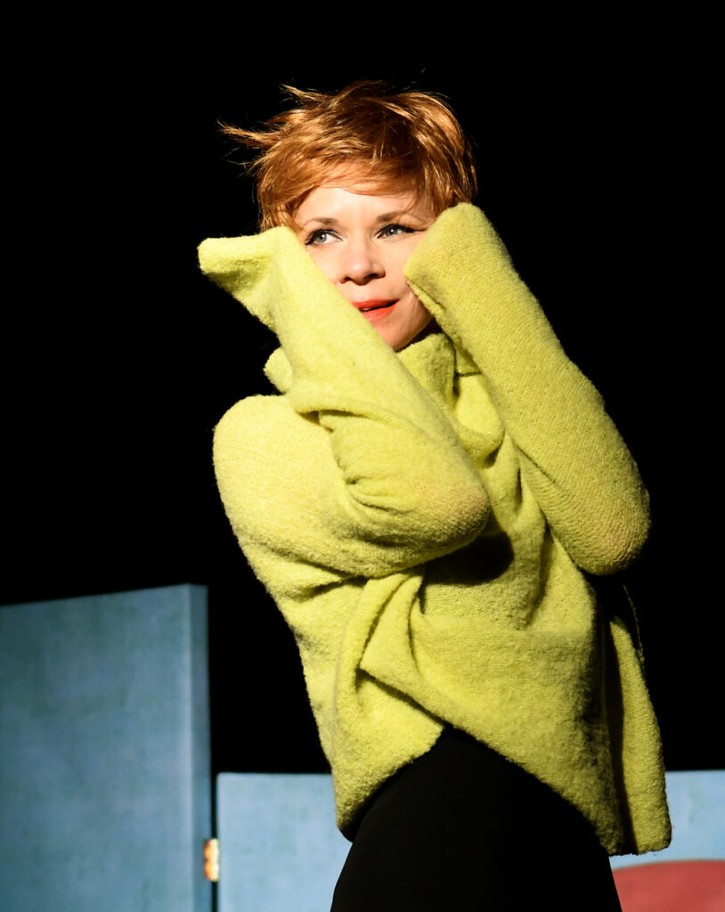 | © Centrál Színház
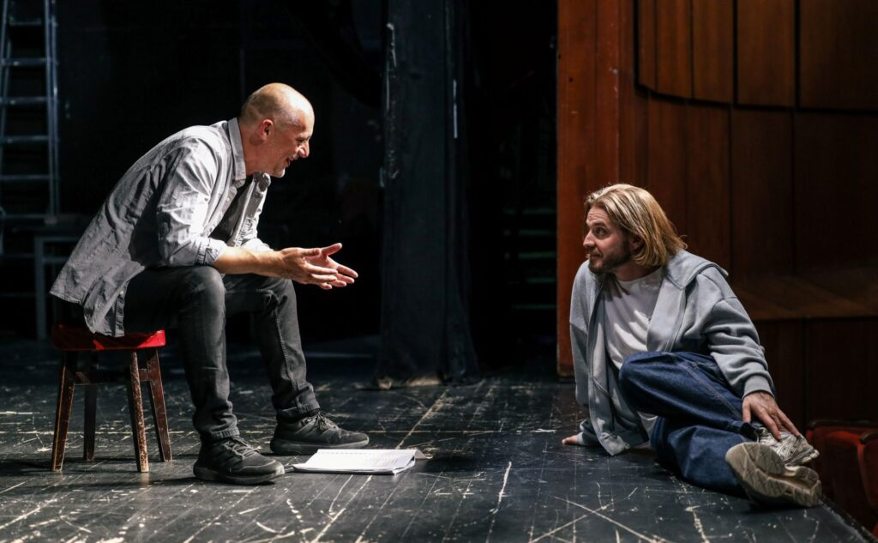 | © Centrál Színház
Eredeti tartalom: Centrál Színház
Továbbította: Helló Sajtó! Üzleti Sajtószolgálat
Ez a sajtóközlemény a következő linken érhető el:

